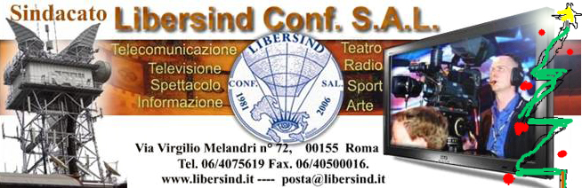

Notizie stampa sullo sciopero Libersind Confsal al Teatro Carlo Felice di Genova



Concerto di Natale col brivido al Carlo Felice
di Redazione - martedì 18 dicembre 2007, 07:00
Se anche gli adulti scrivessero la letterina a Babbo Natale, al Carlo Felice forse molti gli chiederebbero la testa di Gennaro Di Benedetto; non è una novità. Ma sotto l'albero rischiamo di trovare anche altre sorprese, il concerto di Natale di stasera tagliato a metà, ad esempio (senza la parte corale) e addirittura la «prima» di ogni opera in cartellone cancellata. Almeno questa è la minaccia del Libersind, il sindacato autonomo che ha indetto nuovi scioperi dopo l'annullamento della «prima» de «Il Cappello di paglia di Firenze» e che pare non demordere per l'immediato futuro. Troppo pochi per ora i coristi aderenti all'agitazione, ma nelle prossime ore potrebbero unirsi anche elementi dello Snater (da cui Libersind proviene), e allora non ci sarebbe alcun dubbio: addio concerto, ed ennesimo trauma alla ormai cagionevole salute del Carlo Felice.
Ma a teatro ci si va lo stesso, questa sera. Lo spera la Direzione, che rivolge al suo pubblico il caloroso invito a non disertare l'appuntamento, nonostante il rischio che il programma non venga rispettato. Tutto si saprà all'ultimo momento e nel peggiore dei casi si risarcirà il prezzo del biglietto; può anche darsi che esca il coniglio dal cappello, e che il Natale venga salvato. Intanto però le pressioni continuano.
«Nulla è cambiato in queste ultime settimane - afferma Marco Raffo, portavoce del nuovo sindacato - nemmeno in seguito alle recenti agitazioni: stessa busta paga, stesse condizioni di lavoro, situazione del precariato ormai insostenibile, insomma, tutte cose trite e ritrite, ma che non sono mai state prese realmente in considerazione, né dal sovrintendente, né tantomeno dal sindaco». E a tutto questo aggiungiamo anche i malumori di chi non ha accolto con entusiasmo la nomina di Cristina Ferrari a direttore artistico, primi fra tutti quegli orchestrali che vedono prevaricata la figura di Daniel Oren; o di chi vuole delucidazioni sul bilancio del 2007, che parrebbe in forte perdita.
Risultato, un clima che di festoso ha ben poco: a rischio stasera la cantata di Honegger per baritono, coro, coro di voci bianche e orchestra (e non probabilmente la Seconda Sinfonia di Rachmaninov), a rischio anche mercoledì, quando lo stesso concerto è previsto per Finmeccanica, Socio Fondatore del Teatro; e qui sì che si gioca l'onore del teatro. Bella gatta da pelare per Di Benedetto, che non ha che sperare nell'angelico intervento delle voci bianche del maestro Tanasini (potrebbero essere loro il coniglio nel cappello?), Honegger o non Honegger.
Dal canto suo, Jonathan Webb - che nel dicembre scorso ha diretto la Cantata St Nicholas di Britten - è ottimista e pronto per la serata: «Il coro dei bambini è cresciuto, sempre ben preparato ed intonato, su un pezzo poi che non è affatto facile, sia perché si canta in tre lingue, sia perché musicalmente è davvero molto impegnativo.
Che dire…la Cantate de Noël è splendida, si apre e si chiude con una solennità maestosa, in netto contrasto a quei motivi natalizi così famosi e mercificati che ascoltiamo nella parte centrale…insomma, una condanna del Natale fasullo, così tanto scenografico e così poco spirituale». Noi aggiungiamo che il primo intervento delle voci bianche arriva a spezzare il clima tetro del «De Profundis» iniziale; quasi un presagio? Un raggio di luce dopo l'oscurità? Può darsi, in fondo a Natale i miracoli li fanno i bambini.

